SVT – Seconde 9 Contrôle n° 4 – mercredi 2 février 2011
Durée 30 minutes
Question | Critères d’évaluation | Autoévaluation
Proposez une explication aux variations saisonnières des prises de sardines. | Document 1  Définition de la biomasse et de la productivité primaire.  Description des variations de biomasse du phytoplancton.  Explication des variations de biomasse à l’aide des autres données du doc.1 et des connaissances (réaction globale de la nutrition d’un végétal chlorophyllien).  Document 2  Description des variations des prises de sardines au cours d’une année.  Mise en relation des documents 1 et 2  Relation trophique entre phytoplancton et sardines.  Réponse à la question. | A | B | C | D | E
DOCUMENT 1
Biomasse du phytoplancton marin au cours d’une année
Le phytoplancton est formé d’algues chlorophylliennes microscopiques qui flottent à la surface des océans (entre 0 et 100 mètres de profondeur)

Biomasse du phytoplancton

Intensité du rayonnement solaire

Concentration en ions minéraux
Unités arbitraires (UA)
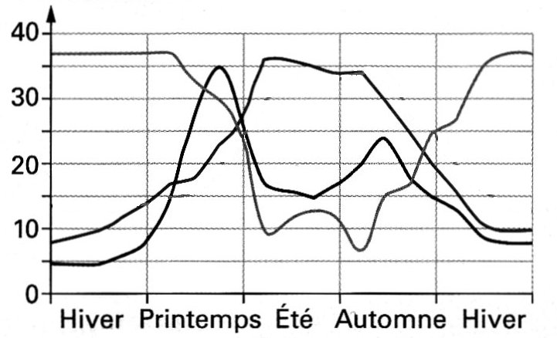

DOCUMENT 2
Prises de sardines au large du littoral ivoirien de 1997 à 1999
Pour se nourrir les sardines filtrent l’eau de mer.

Quantité de sardines pêchées (t)
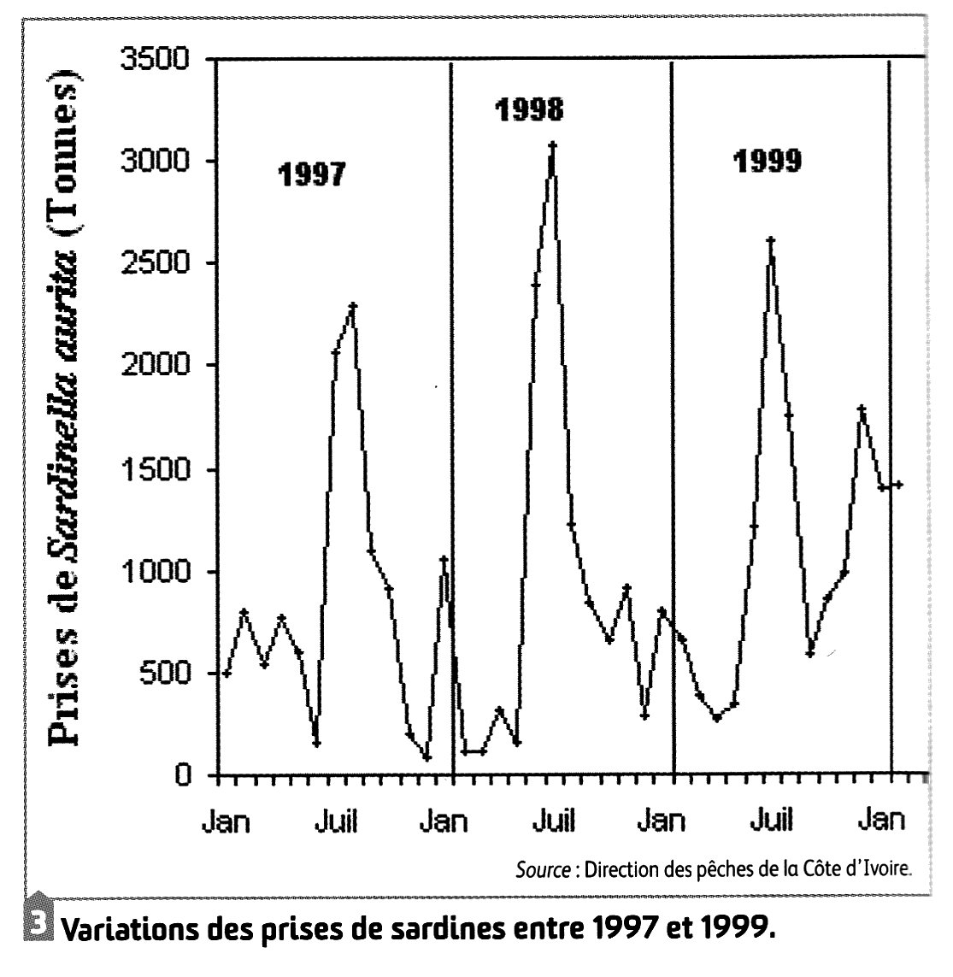

Sources des documents : SVT Hatier 2e, 20°10 p. 115 et SVT Nathan 2e, 2010 p. 142

Éléments de correction
Document 1
  Définition biomasse
  Description des variations de biomasse du phytoplancton (printemps, été, automne, hiver)
  Réaction globale de la nutrition d’un végétal chlorophyllien (cf. cours)
   Printemps : intensité rayonnement solaire + ions
Été : déficit en ions
   Automne : retour des ions
Hiver : rayonnement solaire insuffisant

Document 2
  Fin du printemps et été : prises maximales
  Automne : augmentation des prises

Mise en relation des documents 1 et 2
  Relation trophique entre phytoplancton et sardines
  Réponse à la question
 1 point

Éléments de correction
Document 1
  Définition biomasse
  Description des variations de biomasse du phytoplancton (printemps, été, automne, hiver)
  Réaction globale de la nutrition d’un végétal chlorophyllien (cf. cours)
   Printemps : intensité rayonnement solaire + ions
Été : déficit en ions
   Automne : retour des ions
Hiver : rayonnement solaire insuffisant

Document 2
  Fin du printemps et été : prises maximales
  Automne : augmentation des prises

Mise en relation des documents 1 et 2
  Relation trophique entre phytoplancton et sardines
  Réponse à la question
 1 point

Éléments de correction
Document 1
  Définition biomasse
  Description des variations de biomasse du phytoplancton (printemps, été, automne, hiver)
  Réaction globale de la nutrition d’un végétal chlorophyllien (cf. cours)
   Printemps : intensité rayonnement solaire + ions
Été : déficit en ions
   Automne : retour des ions
Hiver : rayonnement solaire insuffisant

Document 2
  Fin du printemps et été : prises maximales
  Automne : augmentation des prises

Mise en relation des documents 1 et 2
  Relation trophique entre phytoplancton et sardines
  Réponse à la question
 1 point

